
טיק טוק

לפי : 1. גלעד האן - חוקר סייבר. מרצה לנוער, הורים ומורים בנושא סכנות ברשת.
2. ויקיפדיה
3. הכתבה: היקפי השימוש של טיקטוק בישראל נחשפים // קובי ידידוביץ 23.1.2020

טיק טוק היא יישום (אפליקציה) המשמש ליצירת קטעי וידאו קצרים באורך 3 שניות עד דקה (או 3 דקות לחלק מהמשתמשים). זו בעצם רשת חברתית המאפשרת יצירה ושיתוף של סרטוני וידאו או שידור חי ומאפשרת להוסיף מוזיקת רקע לסרטונים וליצור ריקודים. בזמן יש אפשרויות עריכה שונות לעריכת הסרטונים. אפשר להתאים מהירות, לערוך את הסרטון עם פילטרים שונים ולבחור מוזיקת רקע.
1
5
10
15
20
25
פסקה 6
תכונות בולטות בטיק טוק הן "תגובה" שמאפשרת למשתמשים לצלם את תגובתם לסרט וידאו מסוים. ו"דואט" שמאפשרת למשתמשים לצלם וידאו ליד וידאו אחר שהם רואים.

האפליקציה הוקמה בשנת 2018. כיום, בשנת 2021, היא פתוחה לשימוש מגיל 13 ומעלה, קיימת ביותר מ-150 מדינות וב-75 שפות ויש לה יותר ממיליארד משתמשים ברחבי העולם. וקצת נתונים מישראל - הצעירים הישראלים מבלים הרבה זמן מדי יום בטיקטוק וצופים ב-41 דקות וידאו בממוצע ביום. המשתמש הממוצע פותח את האפליקציה 6 פעמים ביום וכ-3 מיליון משתמשים ישראלים בחודש צופים בלמעלה מ-6.2 מיליארד צפיות חודשיות.

יש יתרונות רבים לשימוש באפליקציית הטיק טוק. היא משעשעת לצפייה, מעודדת יצירתיות ויכולה לחזק את הביטחון העצמי של המפרסמים שמקבלים תגובות חיוביות לסרטונים שלהם. בנוסף, היא מאפשרת צפייה בצעירים מכל העולם ויכולה לשמש כלי לשיחה משותפת של הורים או מחנכים עם הילדים באמצעות הפקת סרטון משותף או דיון בסרטונים בהם צופים.
עם זאת, בנוסף ליתרונות והקלילות של האפליקציה יש בה בעיות לא פשוטות. אחת מהן היא בריונות ותוכן לא נאות. מכיוון שהאפליקציה מאפשרת למשתמשים לתקשר באמצעות שיחות וידאו עם אנשים שהם לא מכירים יש סכנה שבני נוער המשתמשים בטיק טוק יפגשו בה אנשים מסוכנים או יראו תכנים שאינם מתאימים להם.
חלק מהחששות סביב תכנים לא מתאימים באפליקציה עוסק באתגרים שמציעים למשתמשים. לדוגמא, בפברואר 2021 הגיעה טיקטוק להסכמה עם ממשלת איטליה, שתחסום את האפליקציה לשימוש של קטינים מתחת לגיל 13, בעקבות מותה של ילדה בת 10 שפורסם שמתה בגלל אתגר שעוסק בעצירת נשימה.
בעיה חמורה נוספת הקשורה לטיק טוק היא בעיית הפרטיות והחששות הביטחוניים. פעמים רבות מצאו שהייתה חדירה לפרטיות של המשתמשים, איסוף מידע ושימוש ביישום מצד גורמים בעייתיים כמו אנשים מסוכנים או ארגוני טרור שונים, בנוסף, הרבה מאוד ילדים צעירים מאוד נחשפים לשפה גסה ובוטה ואף לתגובות אלימות מצד משתמשים אחרים ולבריונות רשת.
30
את הבעיה הזו אפשר לפתור על ידי כך שהאפליקציה מאפשרת למשתמשים להגדיר את החשבונות שלהם כ"פרטיים". כך נחסם משתמשי טיקטוק שבעל החשבון לא אישר אותם לא יכולים לצפות בחשבון שלו.

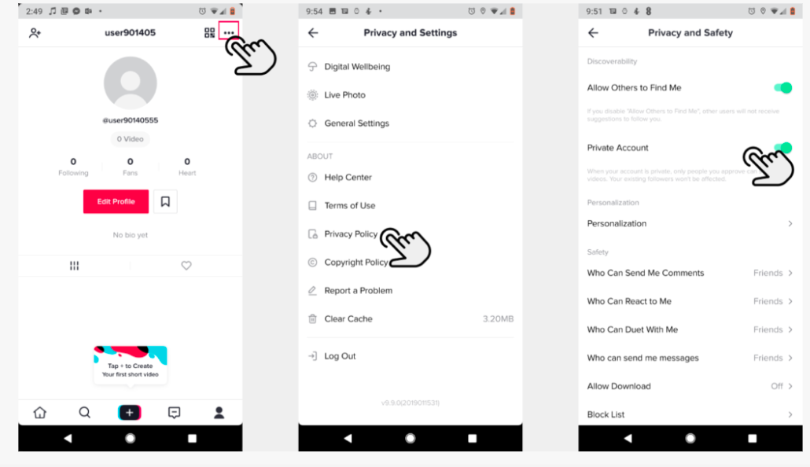
טקסט נלווה 1: הגדרות הפרטיות באפליקציית טיק טוק.
הסבר קצר על הגדרות הפרטיות באפליקציה :
חשוב! כשפותחים חשבון טיק טוק נפתח פרופיל ציבורי - החשבון של המשתמש באפליקציה פתוח לכולם (גם לשלוח וגם לקבל). חשוב מאוד לא להשאיר אפשרות זו אלא לבטל אותה ולהגדיר את החשבון כPrivate -
כך רק מי שמאושר ע"י המשתמש יכול לראות את הסרטון.

הכנסו להגדרות > Privacy and Safety - דרך כאן תוכלו לשלוט בהגדרות הפרטיות בחשבון שלכם:
Allow Other to Find Me : מי יכול לצפות בכם (כולם/חברים/אף אחד)
Private Account :באמצעות פעולה זאת סרטונים שפרסמתם יופיעו רק באוסף החדשות של עוקבים שאישרתם ולא יהיו חלק מאוסף החדשות הכללי של האפליקציה.
Who Can Download My Video : תוכלו לבחור למי אתם מאפשרים להוריד את קטעי הווידאו שאתם מפרסמים.
Who Can Duet with Me: כך תבחרו מי יכול לקיים אתכם שיחת ועידה.
Who can react to Me: מי יכול לכתוב תגובה (כולם/חברים/אף אחד)
Who Can Send Me Messages: כך תגדירו מי יוכל לשלוח לכם הודעות פרטיות.
My Block List:כאן תוכלו לצפות ברשימת האנשים שחסמתם. כדי לחסום משתמש אתרו את הפרופיל שלו ועברו אליו, בחרו את האייקון המציג שלוש נקודות בפינה הימנית. לאחר מכן בחרו באפשרות 'חסום משתמש זה'.
2
3
1

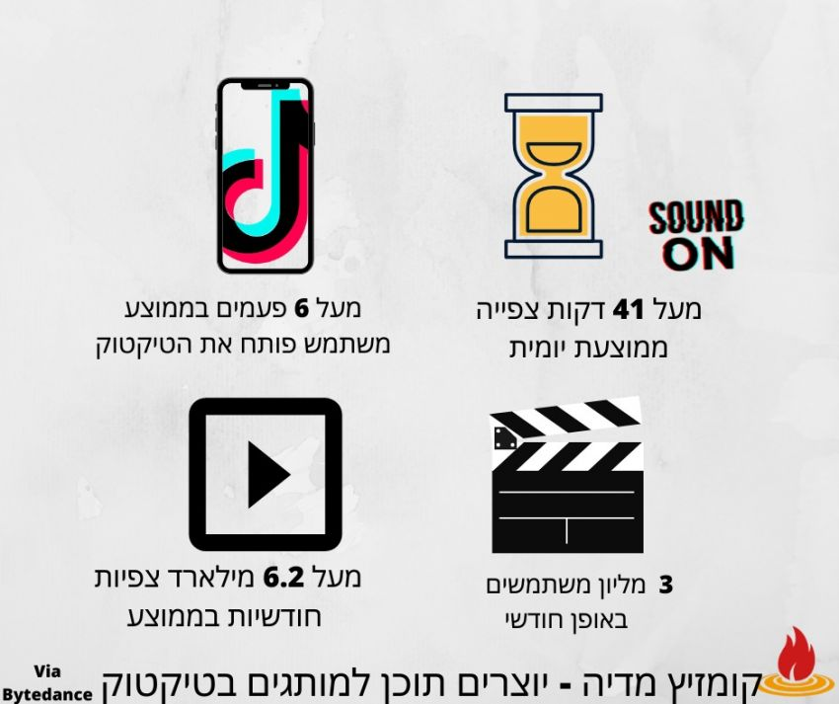
טקסט נלווה 2: איך לשמור על פרטיות בטיק טוק. טקסט נלווה 3: נתונים שונים על שימוש בטיק טוק בישראל

כדאי לדעת:
# הצטלמו בסביבה שלא תחשוף פרטים אישים עליכם, כגון מקום מגורים.
# חסמו את אפשרות המיקום, כך שמיקומכם לא יפורסם באופן אוטומטי כשאתם מעלים סרטון.
# שימו לב כי אי אפשר לשלוט בהגדרות של שידור חי - אי אפשר לקבוע מי יכול לצפות בו ואי אפשר למחוק אותו.

השאלות
שאלה 1 (4 נקודות)
א. סוג הטקסט הוא - סמנו את התשובה הנכונה.
1 ערך מויקיפדיה.
2 טקסט מפעיל 3 טקסט מדריך.
4 טקסט מידע.

ב. לפי מה זיהיתם את סוג הטקסט? ציינו מאפיינים של סוג הטקסט. (4 נקודות)
____________________________________________________________________________________________________________________________
שאלה 2 (4 נקודות)
מהי המטרה העיקרית של כותבי הטקסט?
_{1 } לתת לקוראים מידע על אפליקציית טיק טוק.
_{2} _{להביע דעה על טיק טוק.}
_{3} ללמד איך לצלם סרטון טוב בטיק טוק.
_{4} לדבר על הסכנות של טיק טוק לבני נוער.

שאלה 3 (4 נקודות)
במשפטים הבאים - הקף עובדה או דעה ליד כל משפט.

עובדה/דעה: 350 מיליון איש בעולם משתמשים בטיק טוק.

עובדה/דעה: טיק טוק היא אפליקציה מעניינת.

עובדה/דעה: משתמש בטיק טוק נכנס כ-8 פעמים ביום לאפליקציה.

עובדה/דעה: יש ילדים שלא אוהבים את טיק טוק.

שאלה 4
כתבו שלושה חסרונות של טיק טוק לפי הטקסט.

חסרון ראשון ____________________________________________
חסרון שני ____________________________________________
חסרון שלישי ____________________________________________

שאלה 5
בשורה 4 כתוב ״ בזמן עריכת הסרטונים יש אפשרויות עריכה שונות.״.
ציינו מה הן האפשרויות.

אפשרות אחת ראשון ____________________________________________
אפשרות שניה ____________________________________________
אפשרות שלישית __________________________________________

בשורות 12-17 כתוב:״ יש יתרונות רבים לשימוש באפליקציית הטיק טוק. היא משעשעת לצפיה ומעודדת יצירתיות. יכולה לחזק ביטחון עצמי למי שמפרסם בה ומקבל תגובות חיוביות לסרטונים שלו. בנוסף, ניתן היא מאפשרת צפייה בצעירים מכל העולם ויכולה לשמש כלי לשיחה משותפת של הורים או מחנכים עם הילדים״

תנו דוגמה לשני יתרונות מהעולם שלכם.
דוגמה להבדל ראשון ________________________________________
דוגמה להבדל שני _______________________________________

שאלה 6: עיינו בטקסטים נלווים 2 ו-3 וענו על השאלות. (4 נקודות)

א. כתבו נכון/לא נכון ליד כל שאלה
1. אם לא רוצים שידעו את המיקום שלנו - צריך לחסום אותו __________
2. רק מי שאני קובעת יכול לצפות בשידור חי שלי __________
3. אנו צופים בטיק טוק בממוצע כ-41 דקות ביום או יותר _________
4. כל המשתמשים בישראל מסתכלים בטיק טוק פעם ביום __________

_______________________________________________________

שאלה 7: (3 נקודות)

מתחת לכותרת כתוב שגלעד האן הוא חוקר סייבר ומרצה לנוער, הורים ומורים בנושא סכנות ברשת. למה חשוב לציין עובדה אלה?

___________________________________________________________________________________________________________________________

שאלה 8: (3 נקודות)
מדוע הביאו את טקסט נלווה 2: סמנו את התשובה הנכונה
_{1 } _{להוסיף מידע על הטקסט הראשון.}
_{2} ללמד איך לשמור על הפרטיות בטיק טוק.
_{3} _{להרחיב על מושג לא ברור בטקסט.}
_{4} _{להביא דוגמא לשימוש בטיק טוק.}

שאלה 9:
קבעו לגבי כל אחת מהשאלות שלפניכם אם יש עליהן תשובה במאמר.
סמנו את בחירתכם. | יש תשובה במאמר | אין תשובה במאמר
1. איך ההורים יכולים לדעת מה הילדים עושים בטיק טוק? | 1 | 2
2. מה זה טיק טוק? | 1 | 2
3. יתרונות וחסרונות של טיק טוק | 1 | 2
שאלה 10: לשון: השלימו את הטבלה בהתאם:
פועל | שם פעולה | שם פועל
ישתמשו
 | משחק
 |  | לשלוט
הגדיר

שאלה 11: _{לפניך משפט מהטקסט ״}בעיה חמורה נוספת הקשורה לטיק טוק היא בעיית הפרטיות והחששות הביטחוניים. פעמים רבות מצאו שהייתה חדירה לפרטיות של המשתמשים, איסוף מידע ושימוש ביישום מצד גורמים בעייתיים כמו אנשים מסוכנים או ארגוני טרור שונים, בנוסף, הרבה מאוד ילדים צעירים מאוד נחשפים לשפה גסה ובוטה ואף תגובות אלימות מצד משתמשים אחרים״
_{הוציאו מהמשפט -}
2 שמות עצם____________________________
2 פעלים _______________________________
2 תארים _______________________________
שם פעולה ______________________________

שאלה 12: כתבו את הצורה הנכונה של המספרים שבסוגריים.

בתאריך (10) ________________ במאי דן פרסם שני סרטונים בטיק טוק.
ב- (1) _________ בספטמבר תתחיל שנת הלימודים.

מחקר על שימוש בטיק טוק בזמן הקורונה.

מחקר חדש על השימוש וההרגלים של ילדים בנוגע לשימוש במשחקי מחשב ואפליקציות מראה שילדים כיום משתמשים בעיקר בטיק טוק ונטפליקס ופחות צופים ביוטיוב ומשחקים בסלולר .
יצרנית אפליקציות הבטיחות הדיגיטלית ׳קוסטודיו״ פרסמה ממצאים של מחקר שנערך בקרב 60,000 משפחות עם ילדים בגילאי ארבע עד 14 בארה"ב, בריטניה וספרד. המשפחות מילאו שאלונים מקוונים.
המחקר בדק מהם ההרגלים המקוונים של ילדים ונערך בין החודשים פברואר 2019 עד אפריל 2020. המחקר לקח בחשבון את משבר הקורונה. המחקר התמקד בשימוש בנטפליקס, טיק טוק ומשחקים בנייד.
החוקרים בדקו את הממצאים והסיקו את המסקנות הבאות - זמן רב יותר שהילדים נמצאים בטיק טוק פירושו חשיפה רבה יותר של תוכן שעלול להיות בלתי הולם או מסוכן. זה גם אומר שילדים עושים פחות דברים שחיוניים להם לבריאות הנפשית והגופנית כמו פעילות גופנית, שינה ומגע אנושי אמיתי עם ילדים אחרים.
לכן, לדברי החוקרים, ילדים נמצאים בסיכון הולך וגדל. הם הרבה בדיגיטל, אבל לא מומחים לדיגיטל ועל המדינה, בתי הספר וההורים לעשות כל מה שאפשר כדי להגן על הילדים ולהדריך אותם.

שאלה 13: (9 נקודות)
השלימו את הטבלה לגבי המחקר שמתואר בטקסט
תבחינים | מה כתוב בטקסט
עורכי המחקר
השנה בה נערך המחקר
נושאי המחקר
מספר המשתתפים
גיל המשתתפים
ממצאי המחקר -
הביאו דוגמה אחת
לפי תרשים מספר 1
מסקנות המחקר

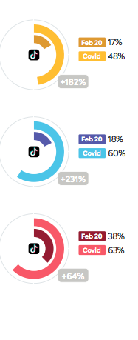
תרשים מספר 1:
פברואר
2020
זמן קורונה
פברואר
2020
זמן קורונה
פברואר
2020
זמן קורונה
ארצות
הברית
ספרד
בריטניה
אחוז הילדים המשתמשים בטיק טוק לפני ובזמן הקורונה

שאלה 14:
א.. לאור התרשים, כתבו משפט המשווה
בין שימוש בטיק טוק לפני זמן הקורונה ובזמן הקורונה.
השתמשו במילת השוואה (5 נקודות)
_______________________________________

_______________________________________

_______________________________________

ג. כתבו מסקנה אישית שלכם על פי הנתונים בתרשים.
(6 נקודות)
_______________________________________

_______________________________________

_______________________________________

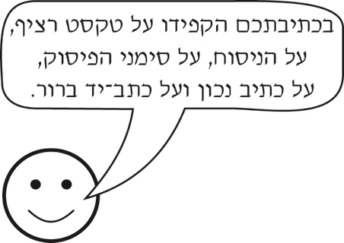
פרק שני: כתיבה. טיעון
הורים וחוקרים רבים טוענים כי השימוש בטיק טוק אינו בטוח ולכן מזיק לילדים.
כוכבי טיק טוק בישראל טוענים שהאפליקציה בטוחה ואין איתה בעיה.
מה דעתכם על הדעות השונות? עם איזו דעה אתם מסכימים?
כתבו טיעון בו הביעו את עמדתכם בנושא ונמקו. (כתבו בין 10 – 12 שורות).

שימו לב - הביאו ראיה/ביסוס מהטקסט
(20 נקודות)
___________________________________________________________ ___________________________________________________________ ___________________________________________________________ ___________________________________________________________ ___________________________________________________________
___________________________________________________________ ___________________________________________________________ ___________________________________________________________ ___________________________________________________________ ___________________________________________________________
____________________________________________________________
__________________________________________________________ ___________________________________________________________
___________________________________________________________

___________________________________________________________ ___________________________________________________________
___________________________________________________________

___________________________________________________________ ___________________________________________________________
___________________________________________________________

טיוטה
___________________________________________________________ ___________________________________________________________ ___________________________________________________________

מחקר על זמן השימוש בטיק טוק בזמן הקורונה.

מחקר חדש על השימוש וההרגלים של ילדים בנוגע לשימוש במשחקי מחשב ואפליקציות מראה שילדים כיום משתמשים בעיקר בטיק טוק ונטפליקס ופחות צופים ביוטיוב ומשחקי סלולר .
יצרנית אפליקציות הבטיחות הדיגיטלית ׳קוסטודיו״ פרסמה ממצאים של מחקר שנערך בקרב 60,000 משפחות עם ילדים בגילאי ארבע עד 14 בארה"ב, בריטניה וספרד. המשפחות מילאו שאלונים מקוונים.
המחקר בדק מהם ההרגלים המקוונים של ילדים ונערך בין החודשים פברואר 2019 עד אפריל 2020. המחקר לקח בחשבון את משבר הקורונה. המחקר התמקד בשימוש בנטפליקס, טיק טוק ומשחקים בנייד.
החוקרים בדקו את הממצאים והסיקו את המסקנות הבאות - זמן רב יותר שהילדים נמצאים בטיק טוק פירושו חשיפה רבה יותר של תוכן שעלול להיות בלתי הולם או מסוכן. זה גם אומר שילדים עושים פחות דברים שחיוניים להם לבריאות הנפשית והגופנית כמו פעילות גופנית, שינה ומגע אנושי אמיתי עם ילדים אחרים.
לכן, לדברי החוקרים, ילדים נמצאים בסיכון הולך וגדל. הם הרבה בדיגיטל, אבל לא מומחים לדיגיטל ועל המדינה, בתי הספר וההורים לעשות כל מה שאפשר כדי להגן על הילדים ולהדריך אותם.
פברואר
2020
זמן קורונה
פברואר
2020
זמן קורונה
פברואר
2020
זמן קורונה
ארצות
הברית
ספרד
בריטניה
אחוז הילדים המשתמשים בטיק טוק לפני ובזמן הקורונה
תרשים מספר 1:
א.. לאור התרשים, כתבו משפט המשווה
בין שימוש בטיק טוק לפני זמן הקורונה ובזמן הקורונה.
השתמשו במילת השוואה (5 נקודות)
_______________________________________

_______________________________________

_______________________________________

ג. כתבו מסקנה אישית שלכם על פי הנתונים בתרשים.
(6 נקודות)
_______________________________________

_______________________________________

_______________________________________

